Zajęcia rozwijające kreatywność

Klasa II, III Szkoła Podstawowa Specjalna Nr 4 dla uczniów z niepełnosprawnością intelektualną w stopniu umiarkowanym i znacznym
Nazwisko i imię nauczyciela: Kondraciuk Elżbieta
el.kondraciuk@wp.pl
data realizacji: 19.05.2020 r.

Temat: Bransoletka z koralików – nawlekanie koralików na drucik

Bransoletka z koralików to świetny pomysł na samodzielnie wykonany prezent na Dzień Mamy. Zobacz jak w łatwy sposób stworzyć efektowną bransoletkę z drucika i koralików.
Do wykonania drucianej bransoletki potrzebujesz:
- miękki drucik florystyczny lub inny do kupienia w markecie budowlanym,
- koraliki w różnych kolorach,
- nożyczki lub cążki do cięcia drutu.
Na jedną bransoletkę potrzebujemy około 1-1,5m drutu oraz kilkanaście koralików. Na drucik nawlekamy koraliki co jakiś czas zawiązując pętelkę, tak jak na zdjęciach poniżej. Takie nawlekanie to bardzo łatwe zadanie dla każdego. Gdy na całej długości drucika nawleczemy koraliki owijamy drucik wokół nadgarstka dowolnie go splątując na kształt bransoletki. W ten prosty sposób powstanie bardzo efektowna i pamiątkowa bransoletka wykonana samodzielnie. To z pewnością piękny prezent na Dzień Mamy.
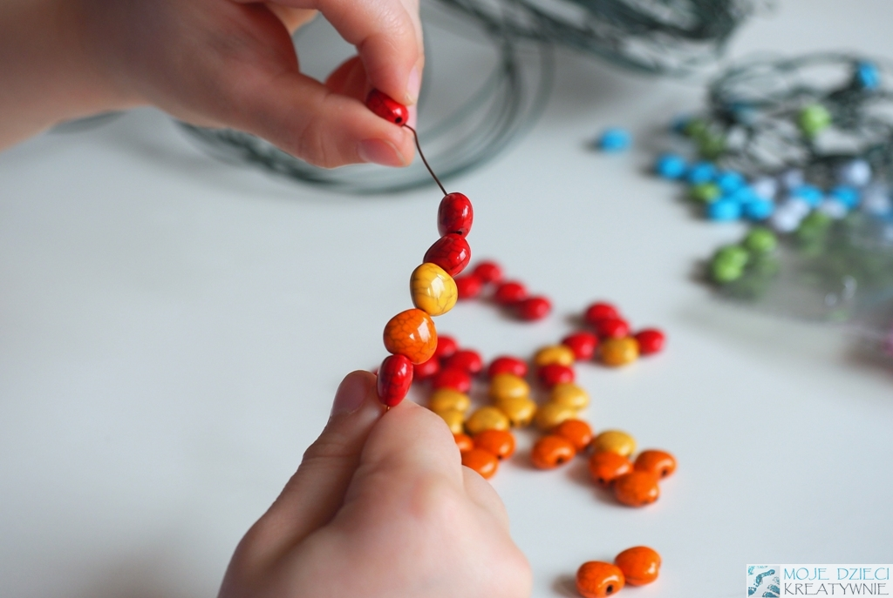
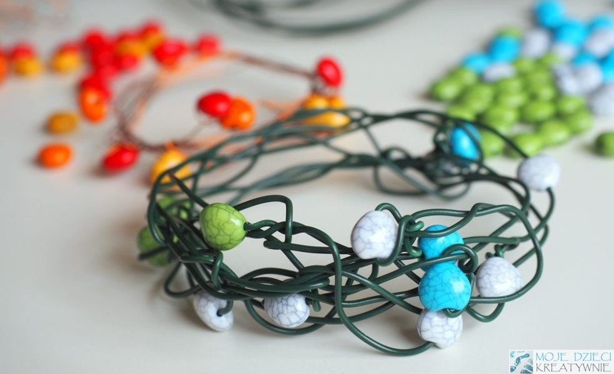

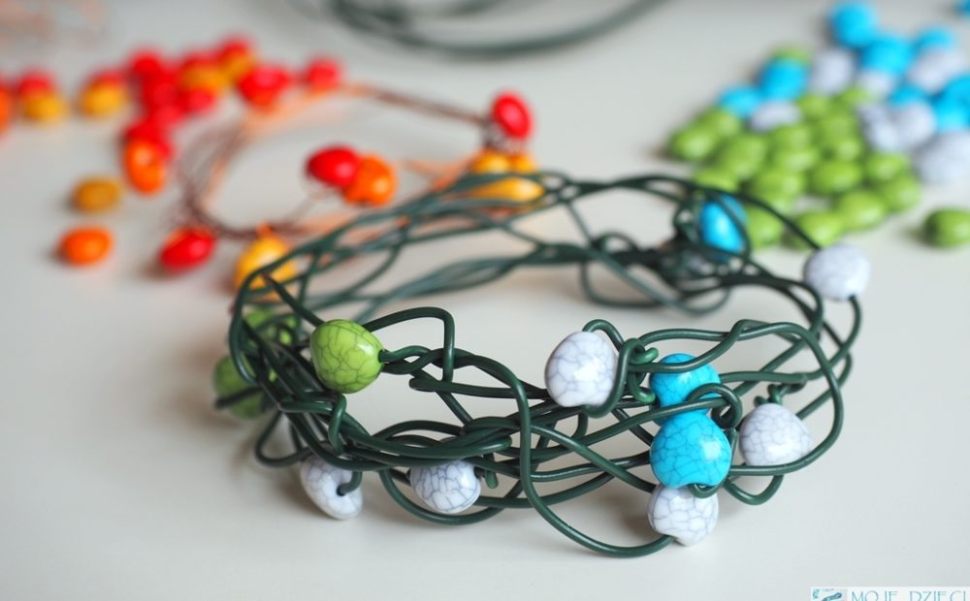

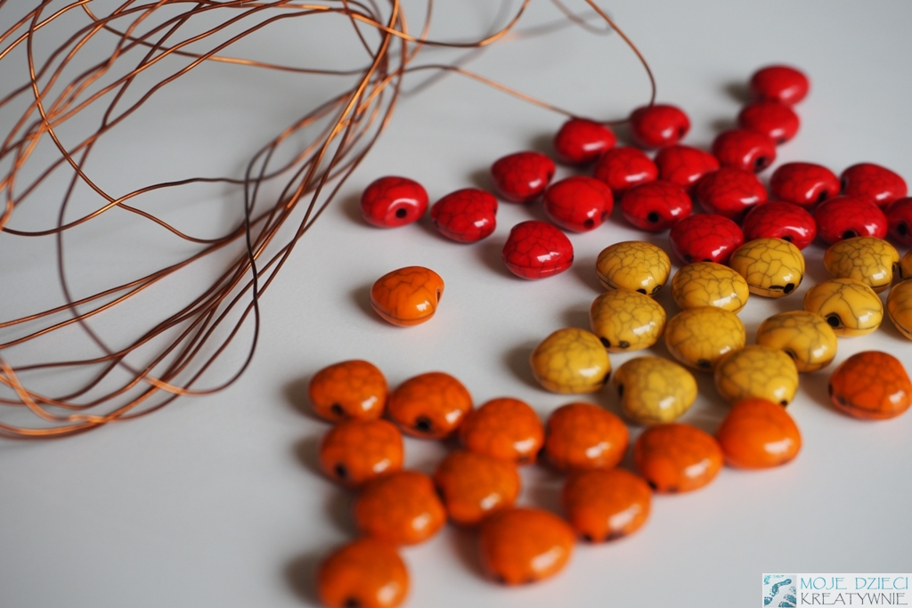
Koraliki co kilkanaście centymetrów owijamy lub przewiązujemy drucikiem, aby się nie przesuwały. Jeśli drucik jest miękki to zawiązywanie nie sprawi kłopotu. Nasze bransoletki będą bardziej efektowne i stylowe jeżeli użyjemy do każdej bransoletki koralików w podobnej gamie kolorystycznej. Dodatkowo możemy użyć koralików różnej wielkości. Trzeba tylko zwrócić uwagę, aby drucik nie był za gruby tak, żeby koraliki dały się swobodnie nawlekać.
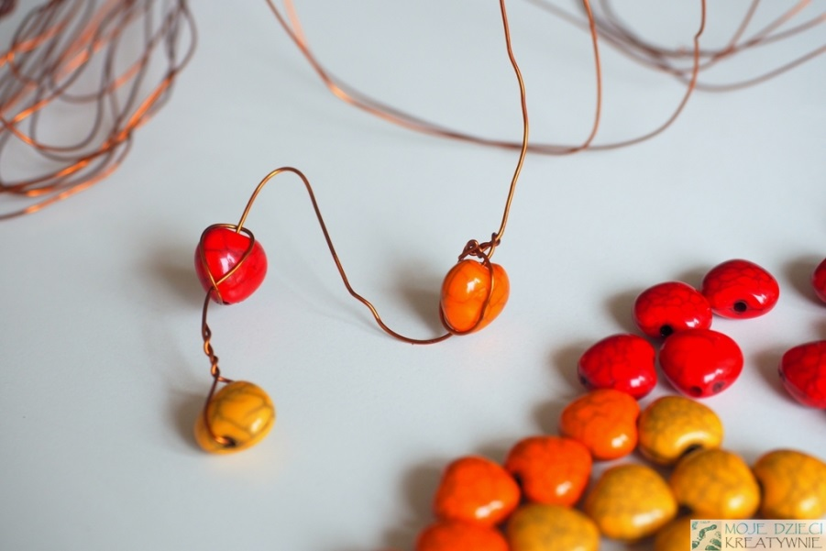
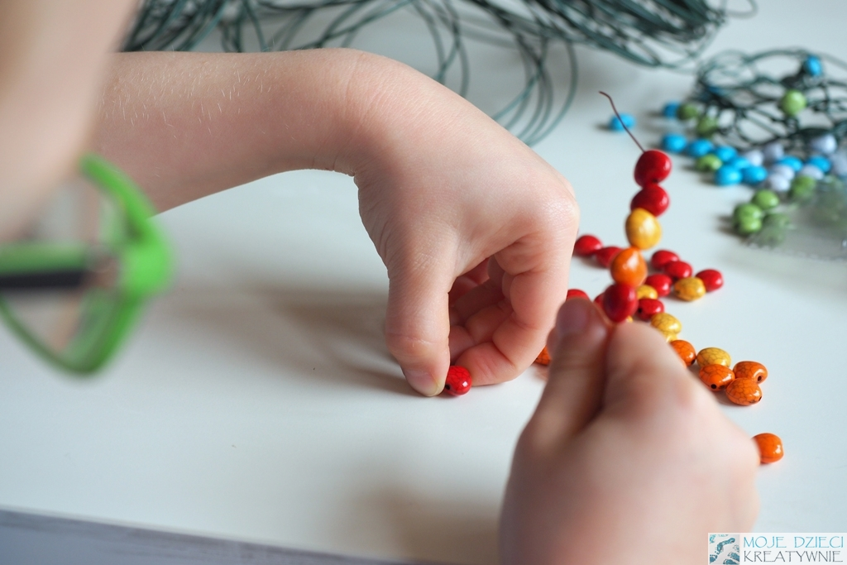

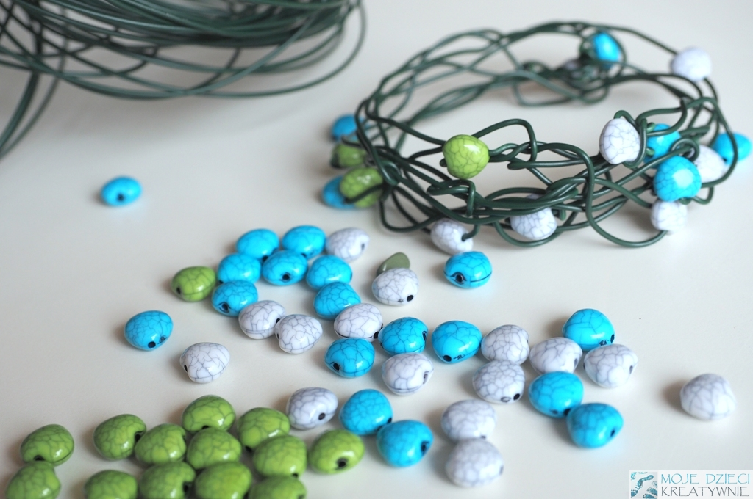
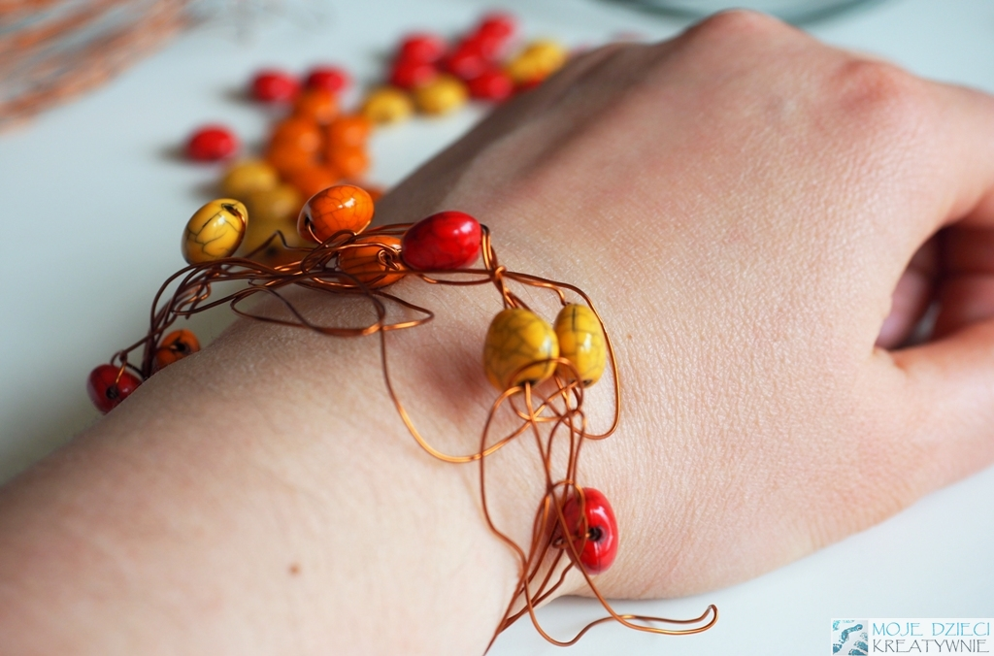

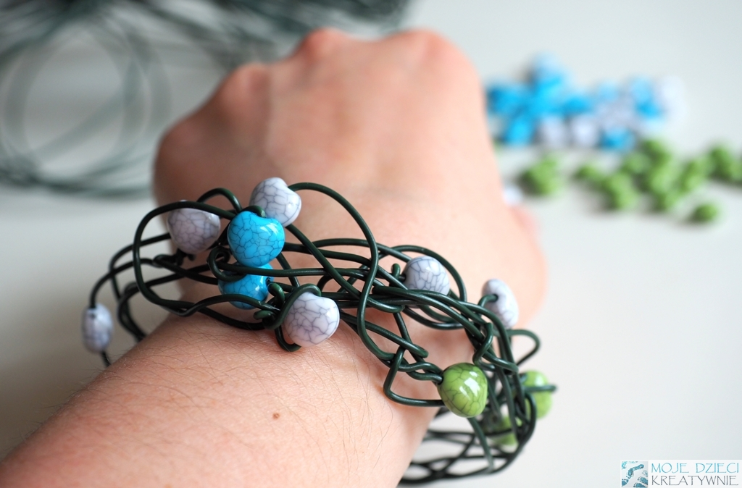

Zajęcia rozwijające kreatywność

Klasa II, III Szkoła Podstawowa Specjalna Nr 4 dla uczniów z niepełnosprawnością intelektualną w stopniu umiarkowanym i znacznym
Nazwisko i imię nauczyciela: Kondraciuk Elżbieta
el.kondraciuk@wp.pl
data realizacji: 21.05.2020 r.

Temat: Liść Monstera - dekoracyjna podstawka

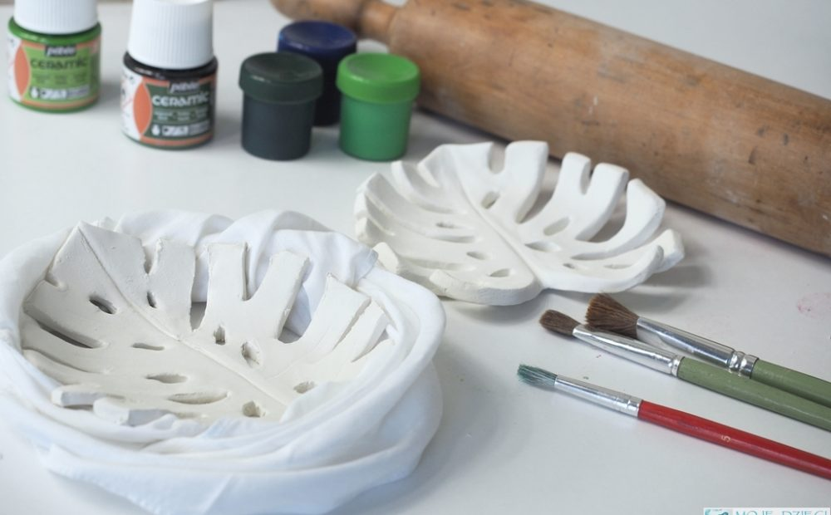

Do wykonania mini patery potrzebujesz:
- glinę samoutwardzalną,
- bawełnianą szmatkę jako podkład,
- wałek,
- wykałaczkę lub nożyk,
- szablon liścia,
- wodę, farby,
- pędzle,
- nożyczki.

Wytnij szablon liścia Monstera przyda Ci się do odrysowania jego kształtu i wielkości na glinie. Rozłóż na stole bawełnianą szmatkę, na której rozwałkujesz glinę. Dzięki szmatce glina nie przyklei się do stołu. Na wykonanie jednego liścia wystarczy połowa opakowania gliny o gramaturze 460g. Taka podstawka to doskonały pomysł na upominek dla mamy.
Szablon:
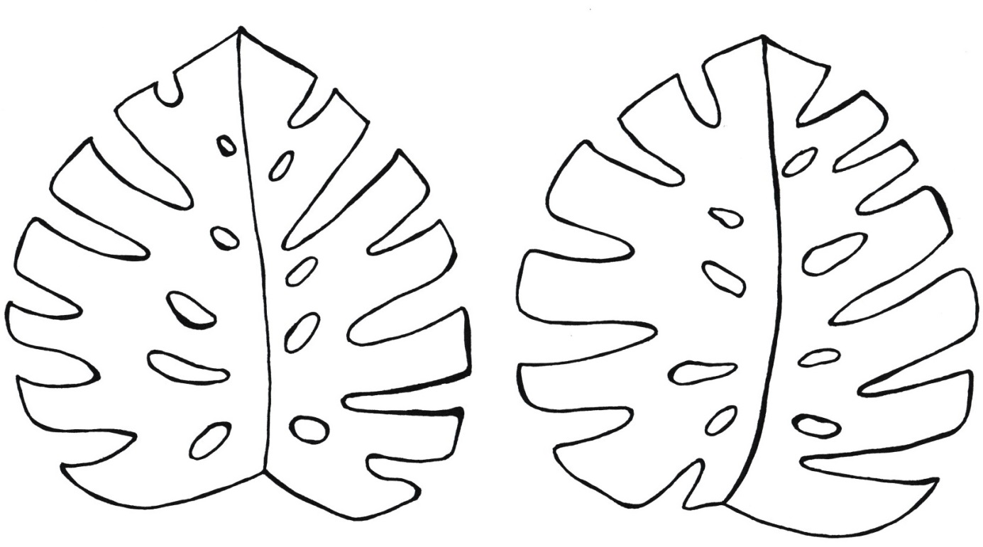
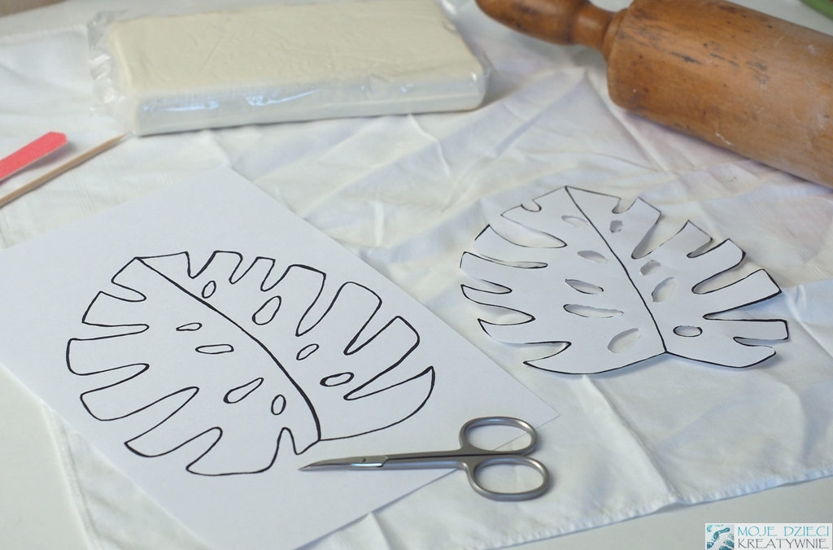
Glinę rozwałkuj na grubość około 7-8mm, przyłóż wycięty szablon i odrysuj go za pomocą wykałaczki. Dociskając wykałaczkę do podłoża wytniesz kształt liścia. Wszelkie nierówności możesz wygładzić palcem zwilżonym w wodzie lub za pomocą drewnianej szpatułki.

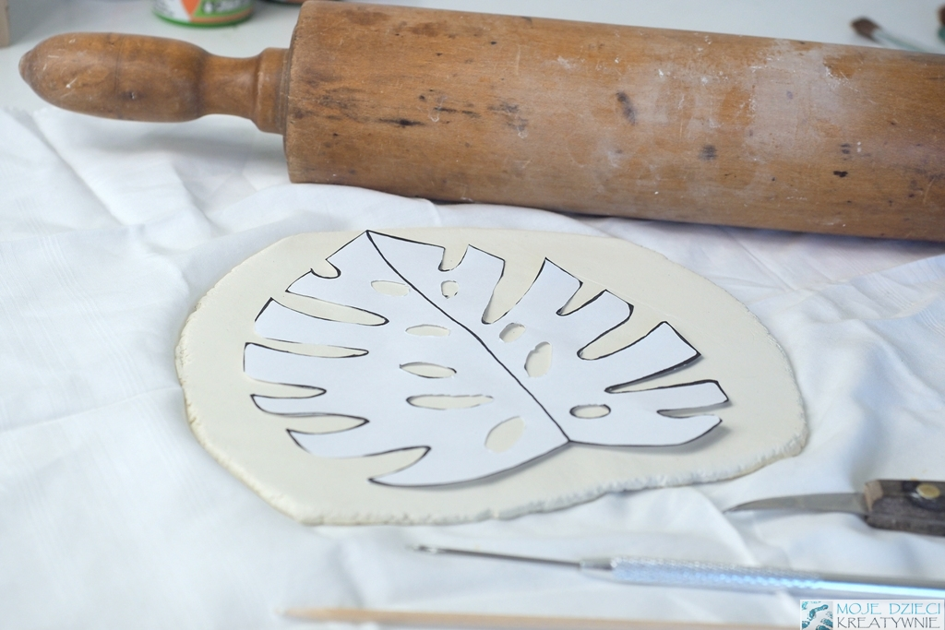
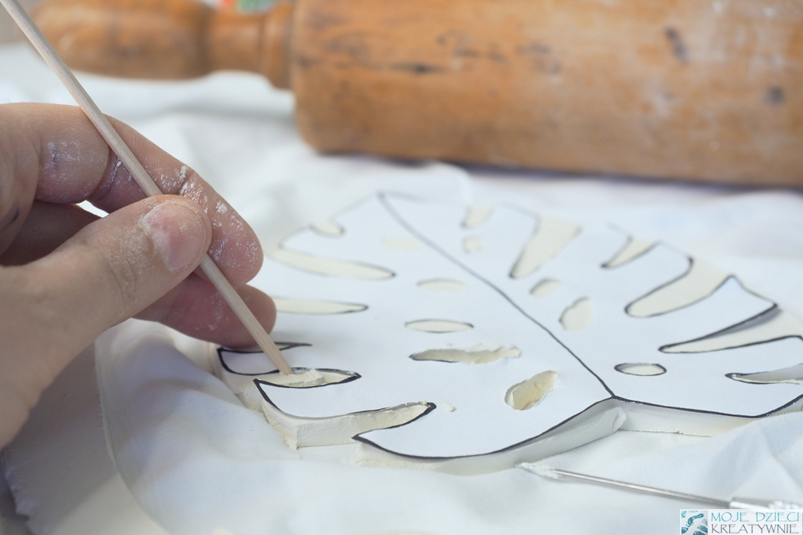
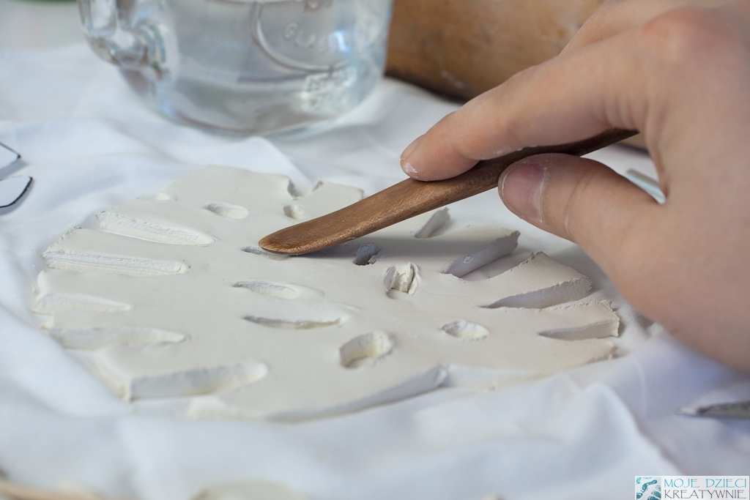
Teraz układamy liść w bezpiecznym miejscu. Staraj się przenosić glinę delikatnie, aby się nie uszkodziła. Brzegi liścia podnosimy do góry i układamy pod nimi kawałki papierowego ręcznika lub bawełnianej szmatki, tak jak na zdjęciu niżej. W takiej pozycji ułożenia patera wyschnie i pozostanie już w ułożonym kształcie. Czas schnięcia to około 12-14h. Wysuszoną podstawkę możesz jeszcze delikatnie wyrównać za pomocą pilniczka lub papieru ściernego.
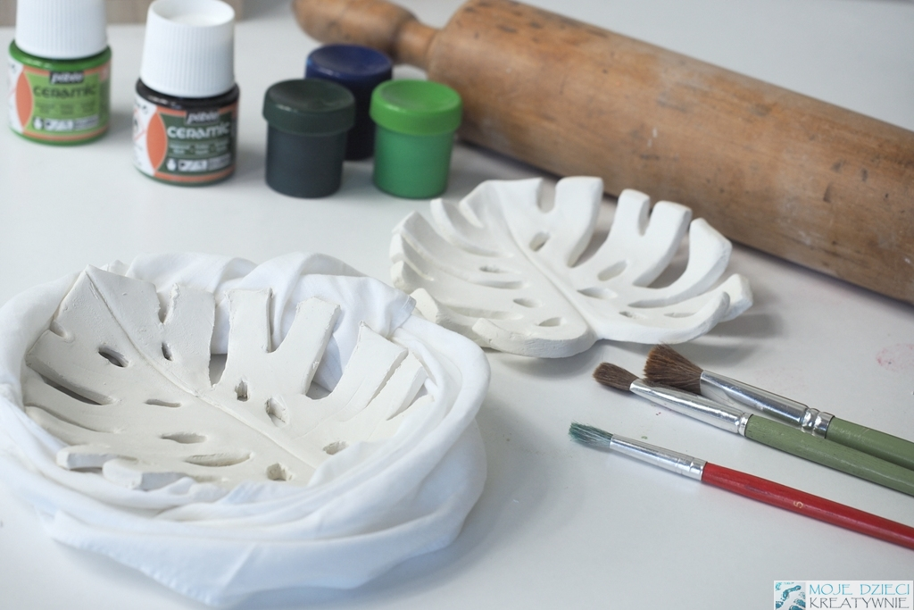
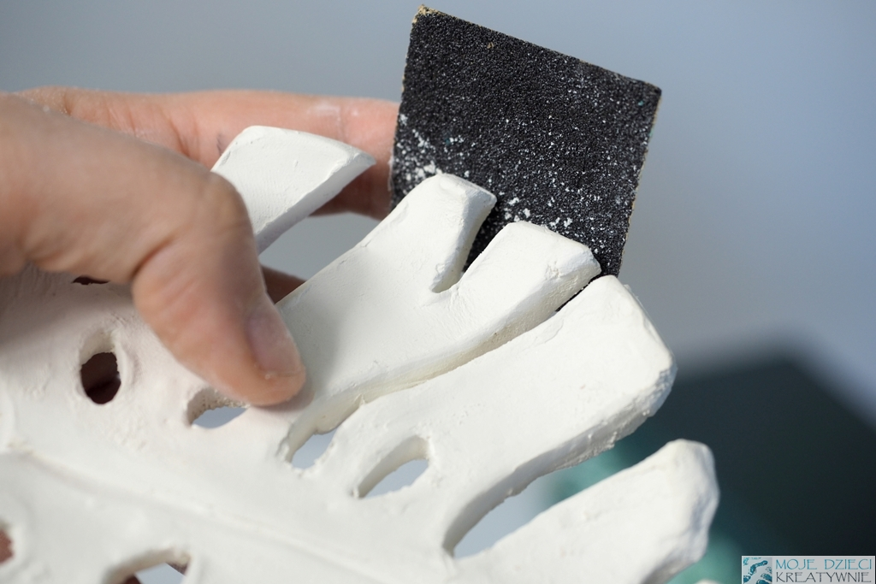
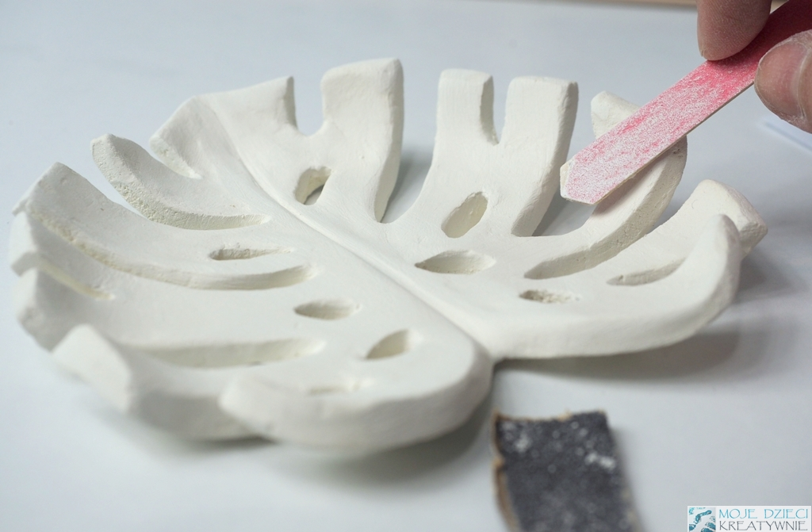
Teraz już możemy malować. Podstawka świetnie nada się jako dekoracja, pojemniczek na biżuterię, klucze lub inne drobiazgi. Do malowania możesz użyć zwykłych farb plakatowych, tempery lub akryle. Staraj się używać mało wody, aby nie rozmoczyć podstawki. Po dokładnym pomalowaniu można całość pokryć bezbarwnym lakierem lub werniksem na przykład w sprayu.
Poniżej jest przedstawiony efekt malowania farbami do ceramiki. Nie trzeba ich wypalać, a nadają pracy piękny efekt połysku. Jedna farbka kosztuje około 11zł. Przy jednorazowej pracy wystarczą zwykłe farbki i bezbarwny lakier.



